Конспект занятия по правам ребенка

в подготовительной группе
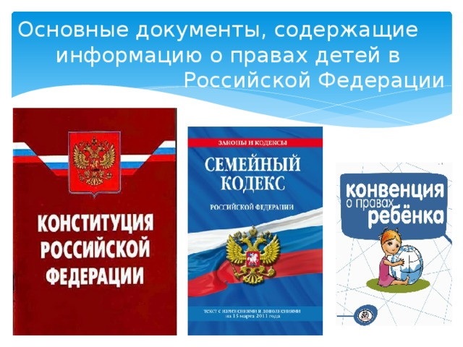

г. Екатеринбург

Цель. Способствовать социальной адаптации ребенка через формирование основ правовых знаний. Ознакомление детей дошкольного возраста с «Конвенцией о правах ребенка».

Задачи:
Образовательные: познакомить детей с понятием «право» в доступной для их возраста форме, систематизировать знания детей о своих правах и обязанностях, рассмотреть права сказочных героев в сказках.
Развивающие: развивать правовое мировоззрение, умение рассуждать, анализировать, умение общаться в детском коллективе, расширять кругозор детей, обогащать словарный запас.
Воспитательные: воспитывать чувство самоуважения и уважения к другим людям, способствовать развитию вежливости, доброжелательности.
Демонстрационный материал: иллюстрации к сказкам.
Предварительная работа
Беседа «Зачем человеку имя?»
Воспитатель: (читает стихотворение)
Придумано кем – то
Прекрасно и мудро
При встрече здороваться:
«Доброе утро!»
«Доброе утро!» солнцу и птицам
«Доброе утро !» улыбчивым лицам
И каждый становится
Добрым, доверчивым
Пусть доброе утро длиться до вечера!
Воспитатель. Ребята, сегодня мы познакомимся с одной замечательной книгой. Она называется «Конвенция о правах ребенка». В этой книге говорится о правах детей. Все дети на Земле независимо от национальности, цвета кожи, мальчик это или девочка, на каком языке говорит – все-все дети должны иметь одинаковые права.
А что такое право? (Высказывания детей).
Право – это возможность что-то иметь или делать. Эта возможность обеспечивается и охраняется государством.

Лишь появится ребёнок, и дышать начнёт едва,
Он имеет право жить, развиваться и дружить;
Иметь уютный, теплый дом,
Видеть тихий мирный сон.
Врачей помощь получать,
Обучаться, отдыхать,
Быть весёлым и здоровым,
Восхищаться чем-то новым,
И любить, и быть любим.
Он на свете не один!
О каких правах детей говорится в стихотворении? (Рассуждения детей).
Каждый ребенок при рождении имеет право на имя, право жить в семье, право учиться, отдыхать, право на получение медицинской помощи и право на безопасные условия жизни.
Нужно хорошо запомнить свои права и правильно ими пользоваться, а также соблюдать права других детей.
Дети имеют право на имя, которое дается им при рождении.
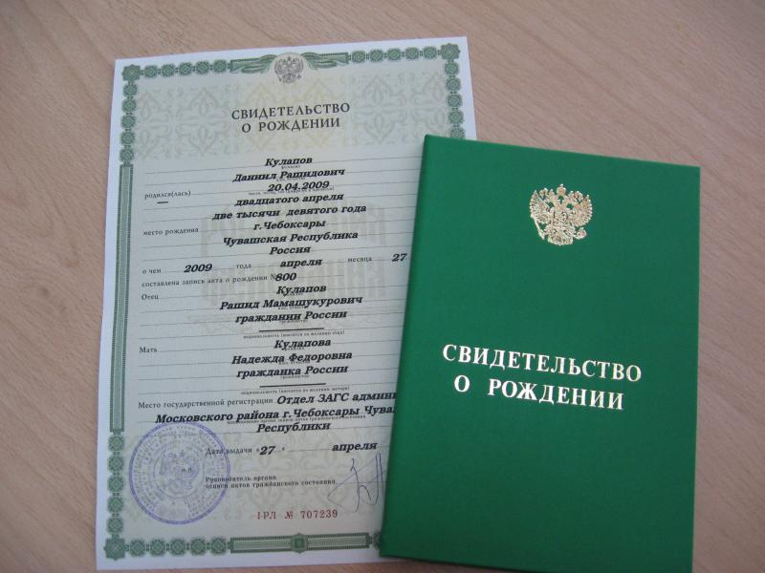

У каждого человека есть имя. Как вы думаете, зачем человеку имя? (Размышления детей).
Имя нужно, чтобы вас не перепутали, чтобы легче было общаться. В «Конвенции о правах ребенка» записано, что все дети при рождении имеют право на имя. Никто никогда не может забрать у вас имя.
У вас у всех красивые имена. Человека можно назвать и ласковым именем. Давайте мы с вами поиграем в игру «Назовите свое имя ласково». Как вас зовут ласково? (Дети по очереди называют себя ласковыми именами).
Но кроме прав у человека есть и обязанности. Вы должны называть друг друга по имени.
Воспитатель.
Дети имеют право на воспитание в семье.
В Конвенции записано: «Каждый ребенок имеет право жить и воспитываться в семье».
Семья – это счастье, любовь и удача.
Семья – это летом поездки на дачу.
Семья – это праздник, семейные даты,
Подарки, покупки, приятные траты.
Семья – это труд, друг о друге забота,
Семья – это много домашней работы,
Семья – это важно, семья – это сложно,
Но счастливо жить одному невозможно!
Воспитатель: Семья – это самое дорогое, что есть у человека. Русская пословица гласит г «В дружной семье и в холод тепло». Ребята, а какие
еще вы знаете пословицы и поговорки о семье?
Дерево держится корнями, а человек семьей.
На что и клад, когда в семье лад.
Отца с матерью почитать – горя не знать.
При солнышке тепло, при матери добро.
Семьей дорожить – счастливым быть.
Ребята, вы должны ценить и уважать своих родителей, дедушек, бабушек и всех взрослых, которые о вас заботятся. В семье самое главное – это любовь и уважение друг к другу.
Но помимо прав у каждого ребенка должны быть и обязанности в семье. Какие у вас обязанности? (Ответы детей).
Воспитатель. Вы должны помогать своим родителям, а еще обязаны слушаться своих родителей.
Дети имеют право на медицинскую помощь.
Ребята, если человек заболел, то он имеет право обратиться за помощью к врачу. Врач назначит правильное лечение, чтобы больной быстрее выздоравливал. А ваша обязанность бережно относиться к своему здоровью, есть побольше овощей и фруктов, заниматься спортом, тепло одеваться в холодное время года.
Также все дети имеют право на отдых. Детство невозможно без отдыха, прогулок, посещения музеев, участия в конкурсах, занятия любимым делом. Как вы отдыхаете? (Ответы детей).
Физкультминутка
Дети слушают и выполняют подражательные движения по тексту (движения повторяют за воспитателем).
Отдых нам – физкультминутка,
Занимай свои места.
Раз – присели, два – привстали,
Сели-встали, сели-встали –
Ванькой-встанькой словно стали.
А потом пустились вскачь,
Будто мой упругий мяч.
Молодцы, ребята!
Воспитатель. Дети имеют право на бесплатное образование.
Скоро вы пойдете в школу. У вас у всех есть право на бесплатное образование. А основной вашей обязанностью будет посещение уроков и выполнение домашнего задания.
Для чего всем надо учиться? (Ответы детей).
Каждому человеку нужны знания, чтобы разобраться во всем многообразии окружающего мира. Есть такая пословица «Знание – сила». Знания помогли человеку научиться перемещаться на огромные расстояния, переплывать океаны, летать в космос, лечить многие болезни.В школе дети получают необходимые знания. Затем учебу можно продолжить в техникуме, институте, университете. Каждый человек выбирает сам, кем он хочет стать. Учиться надо, чтобы получить профессию, чтобы быть умными и образованными.
Ребята, какие вы знаете пословицы и поговорки об учении?

Век живи – век учись.
Ученье – свет, а не ученье – тьма.
Учиться никогда не поздно.
Учиться всегда, пригодиться.
А теперь, ребята, давайте мы с вами попробуем определить права детей в сказках. (Воспитатель, называя сказки, показывает иллюстрации к ним.)

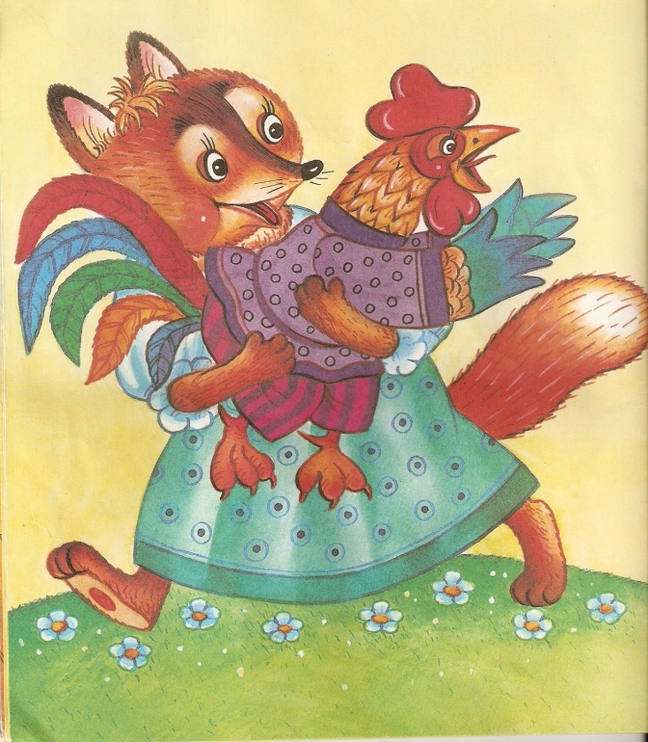

Ребята, какие права нарушила лиса в сказке «Петушок золотой гребешок»? Лиса унесла из домика петушка к себе в лес. (Право на семью).
:
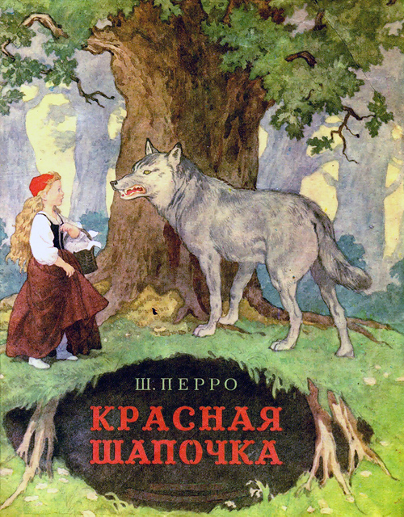

Какие права нарушил волк, когда съел Красную Шапочку? (Право на жизнь).
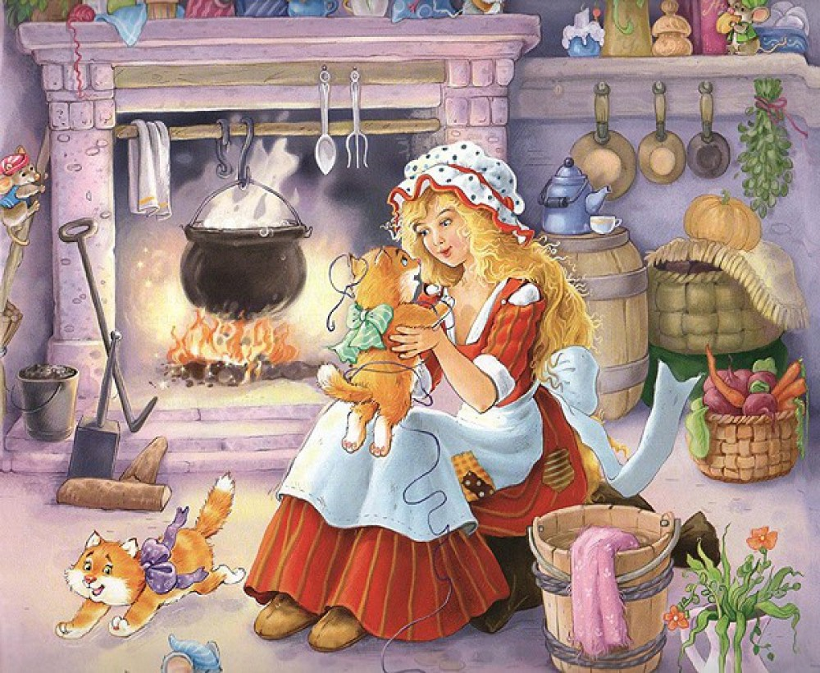

Какое право нарушено в сказке Ш. Перро «Золушка»? (Право на отдых).

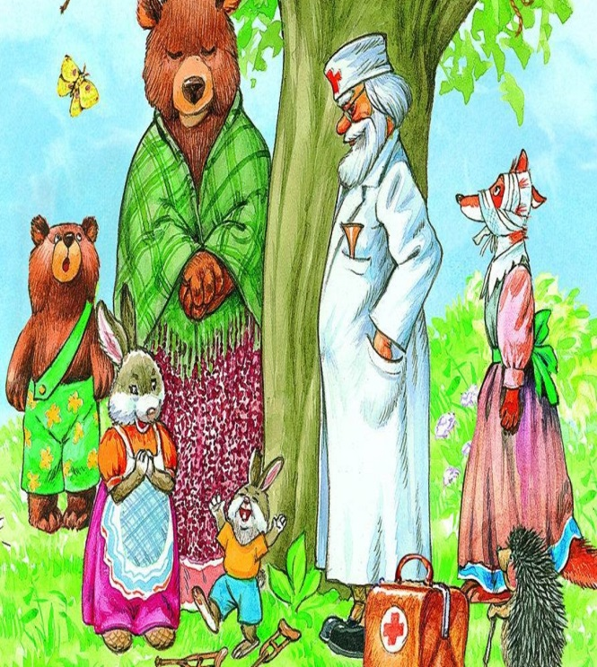

В сказке К. И. Чуковского «Айболит», какое право нарушается? (Право на медицинское обслуживание).
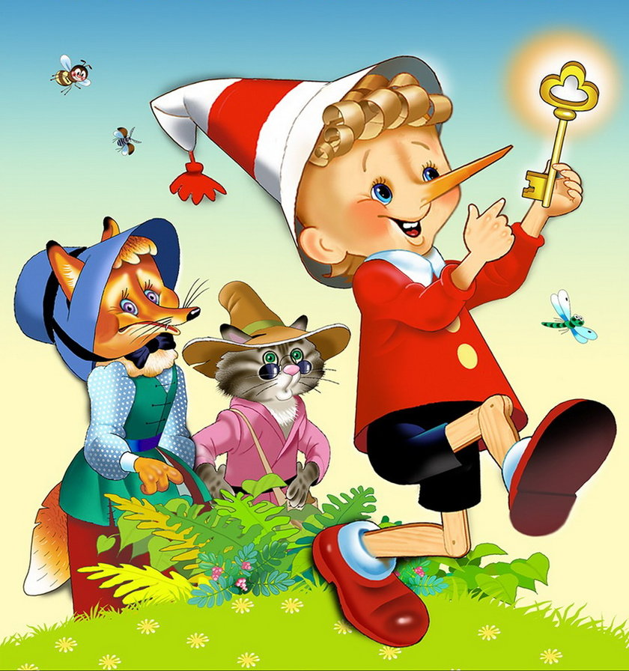

Вспомните сказку А. К. Толстого «Золотой ключик, или Приключения Буратино». Какое право Буратино нарушается? (Право на образование).

Презентация: «Права ребёнка»

Воспитатель. Дети имеют право на безопасные условия жизни. Право на безопасные условия жизни означает, что никто не может без разрешения входить в чужой дом. Также нельзя брать без разрешения чужие игрушки и вещи. Это право на имущество.
(Звучит песня «Пусть всегда будет солнце» (слова Л. Ошанина, музыка Ф. Островского).
Ребята, надо знать свои права. Такие же права есть у всех детей, нельзя нарушать права других детей.

